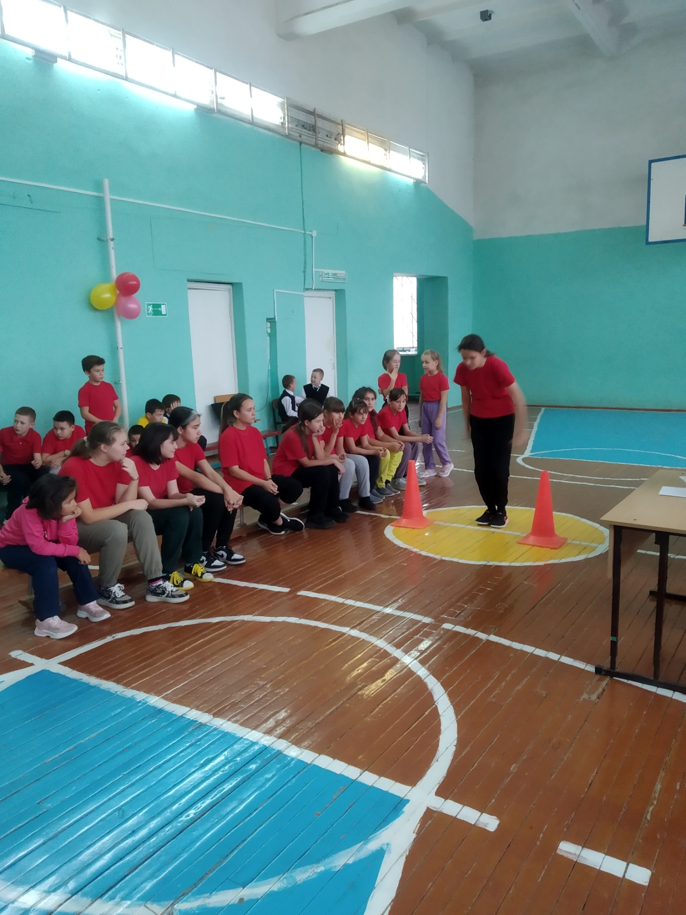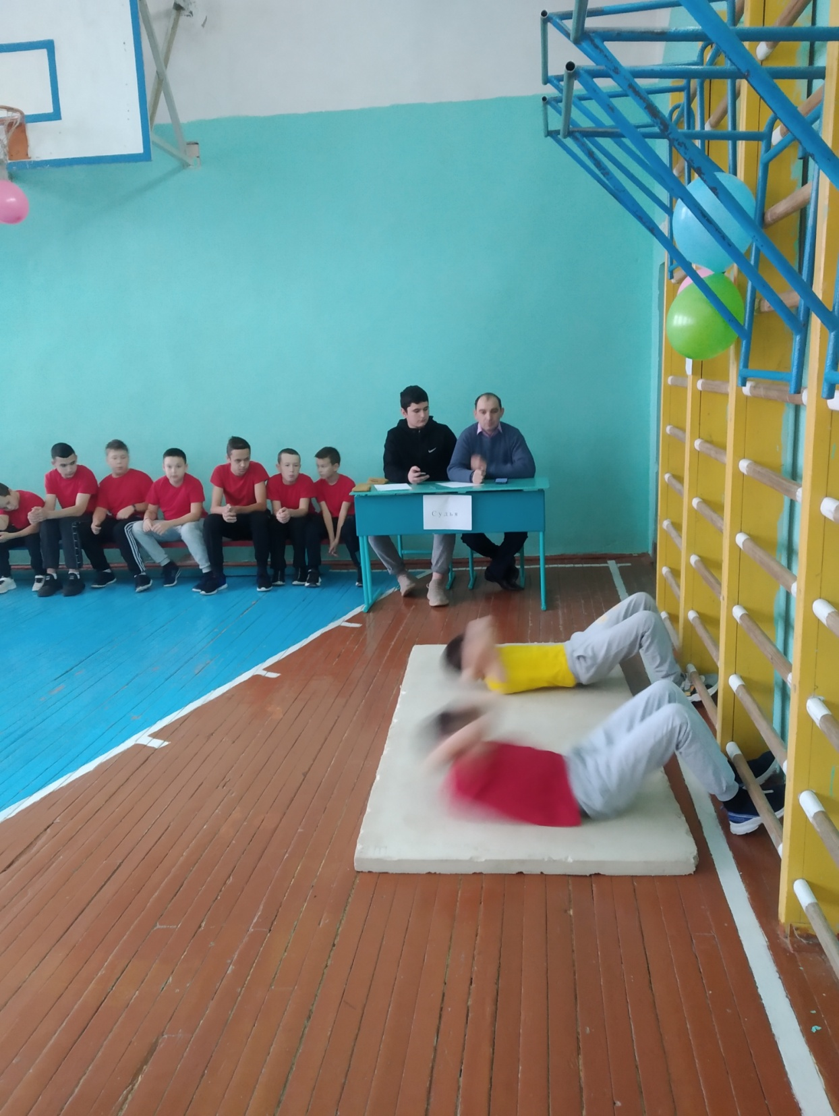

24 октября 2023г. в спортивном зале школы обучающиеся – юнармейцы нашей школы принялиучастие на большом празднике спорта - фестивале Всероссийского физкультурно- спортивного комплекса «Готов к труду и обороне» (ГТО). 20% воспитанников сдали нормативы соответствующих по возрасту ступеней на золотой, 46 % на серебряный, 34% на бронзовые знаки ГТО. А судили соревнования учителя нашей школы за что им огромное спасибо. Призерам были вручены грамоты и все, без исключения, участники получили заряд бодрости на предстоящие осенние каникулы.

Учитель физической культуры И.С.Назыров

